节气养生——大寒（一）
健康中国
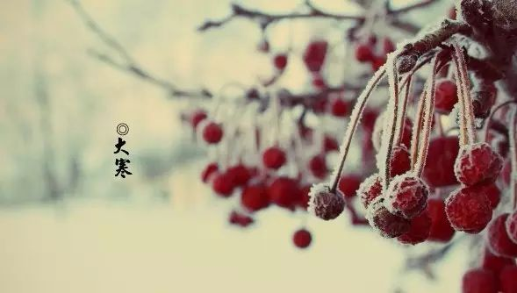

二十四节气中的最后一个节气——大寒，大寒同小寒一样，也是表示天气寒冷程度的节气。老人们也常说，“大寒，大寒，抱成一团”，足见大寒节气的寒冷，这时稍不注意就可能会生病。
大寒由于极寒，容易出现2种疾病：
第一是心脏疾病，大寒是心绞痛等心血管疾病的高发期，再加上情绪波动，就相当于“雪上加霜”。所以大寒时节心脏疾病也会是一个高发局势。
第二就中风，到了一定年龄，由于本身的衰老，血管出现硬化、弹性变差，寒冷、劳累等都可能导致中风。那大寒节气如何降低风险养生呢？
大寒时节养生四要点
一、睡宜早养精蓄锐藏阳气
大寒时节，天气寒冷，动植物多处于冬眠状态来养精蓄锐，为来年的生长做准备。为了顺应冬藏，人们在起居上也应注意早睡晚起，保证充足的睡眠时间，以利阳气的潜藏。冬天不妨“偷点懒”，日出而作，日落而息，反之，则容易耗损阴精，伤及肾脏，甚至有折损寿命之虞。

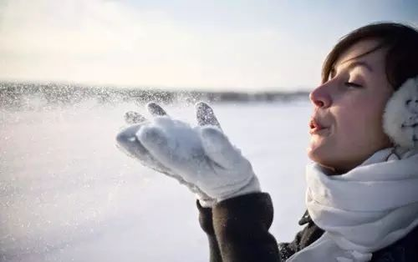

二、动宜慢微汗即可
冬藏时节，万物蛰伏，人体也应顺应自然界特点而适当减少活动，做事“慢半拍”，以免扰动阳气。此时的锻炼要有节制，微微出汗就好。建议大家选择一些舒缓的运动，比如慢跑、踢毽子、打拳、散步等，起到舒展筋骨的目的即可，切不可追求大汗淋漓，导致阳气外泄。此外，运动尽量选择在白天、阳光充足时进行，并应做好准备活动，防止运动损伤。
三、头宜暖胸背足忌寒凉
大寒节气，易使人体气血流行不畅，血脉筋脉拘急，所以冬季是脑血栓、心梗等心脑血管疾病以及关节痛、感冒等疾病的多发季节，保暖也就变得异常重要。出门应戴好帽子，避免湿发出门，胸背部多加件衣服避寒保暖，选择舒适保暖性能好的鞋子，并经常用热水泡脚。
四、心宜平节制喜怒晒太阳
冬季白天短而夜间长，寒冷的天气、呼啸的北风、频发的雾霾，常会让人们的心情受到影响，引发失落、沮丧等情绪，甚至患上抑郁症。因此，此节气中要注意积极调节自己的心态，节制喜怒，多听音乐，参加娱乐活动，积极乐观地面对寒冷的天气变化。还要多晒太阳，接受“光合作用”，静心等待寒冷过后的春色。
一年终了，至此轮回。下一个节气，就是立春了。是否觉得这一年去得太快，而春天又来得太突然？光阴流转，一年又一年。愿你未曾虚度旧日光景，也愿你踌躇满怀迎接下一个春天。



